Основы композиции, Ф- но, курс 2, группа 1, 23.04.2020

Тема 13 РОНДО

Однотемное рондо состоит из рефрена---основной темы---и сменяющих его эпизодов, служащих промежуточными интермедиями. Рефрен, что значит припев, здесь играет ведущую роль. Излагается он в виде тонально-устойчивого периода или двух-, трёхчастных форм. Эпизоды----промежуточные интермедии---могут быть тонально-устойчивыми или модулирующими, разомкнутыми. По своим размерам эпизоды, как правило, не превышают рефрена, следовательно, для формы в целом характерна квадратная соразмерность------типичная черта танцевальной музыки.
Первые эпизоды в тональном отношении расположены ближе к основной тональности; последующие эпизоды излагаются в более отдалённых строях.
Рондо применяют не только в инструментальных пьесах живого, весёлого характера, но и в лирических, вокальных жанрах.
Типовая масштабно-буквенная схема такого рондо очень проста:

Рефрен Первый Рефрен Второй Рефрен
эпизод эпизод
A B A1 C A2

8 8 8 8 8
40

В марше из оперы " Любовь к трем апельсинам" Прокофьева использована типовая схема почти в буквальном её выражении. Лишь двухтактное вступление четырёхтактная кода вносят разнообразие в строго квадратную структуру:
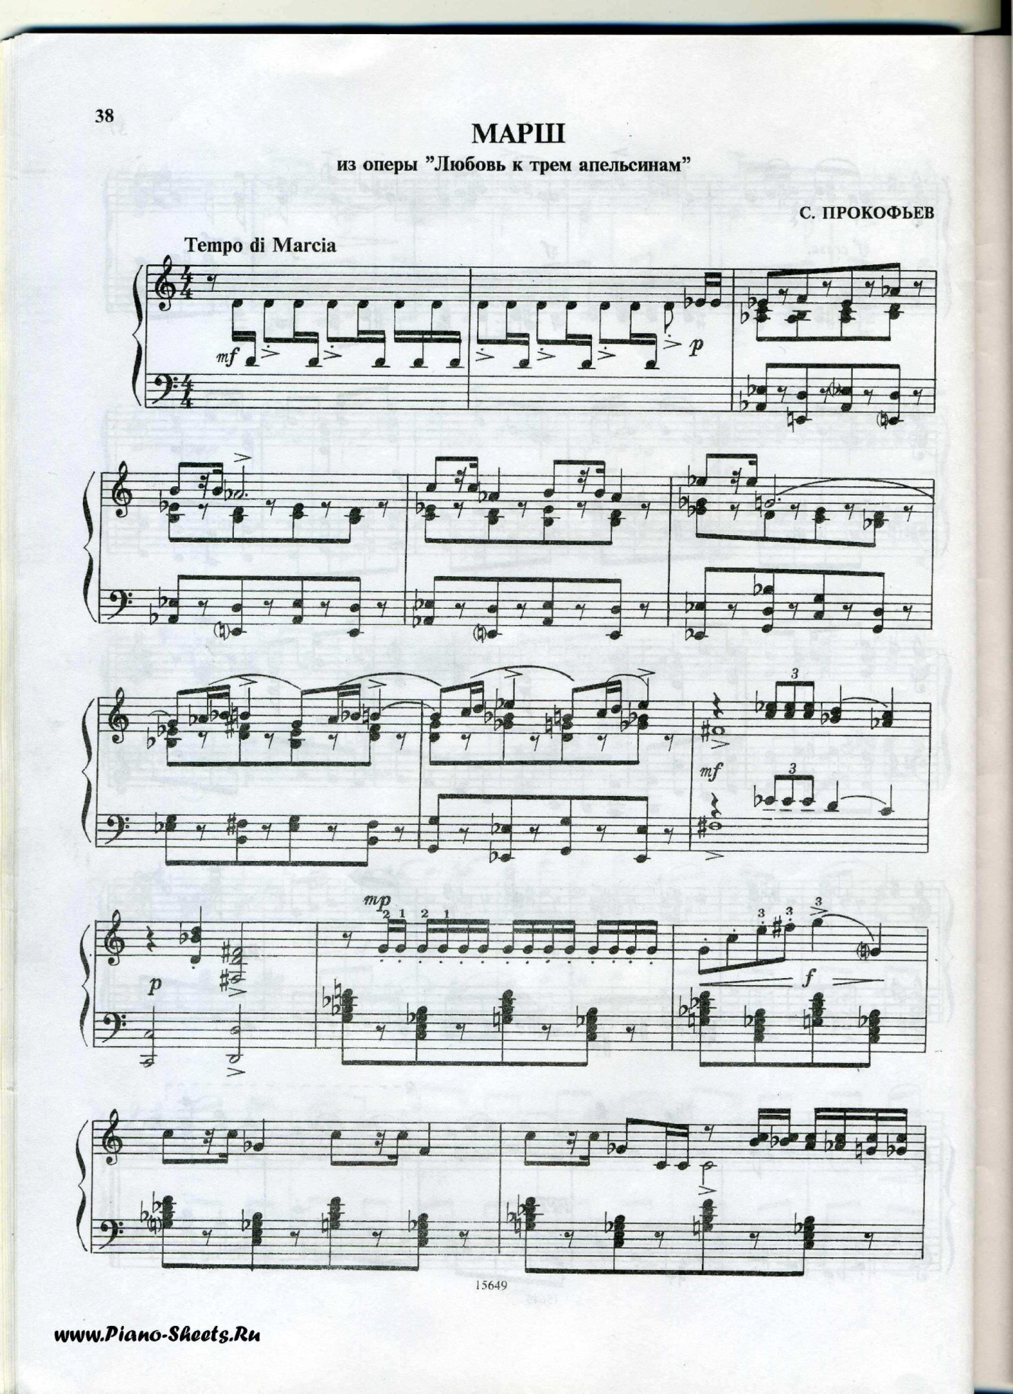
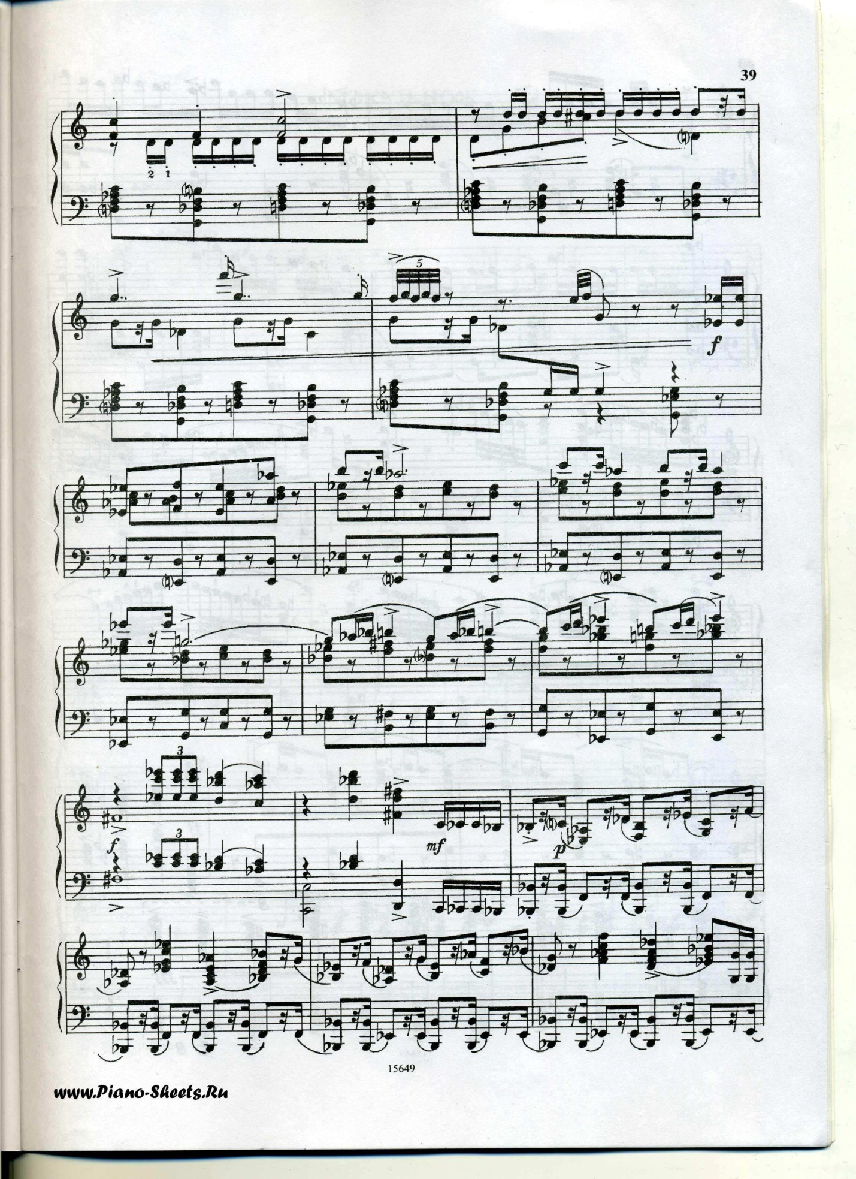
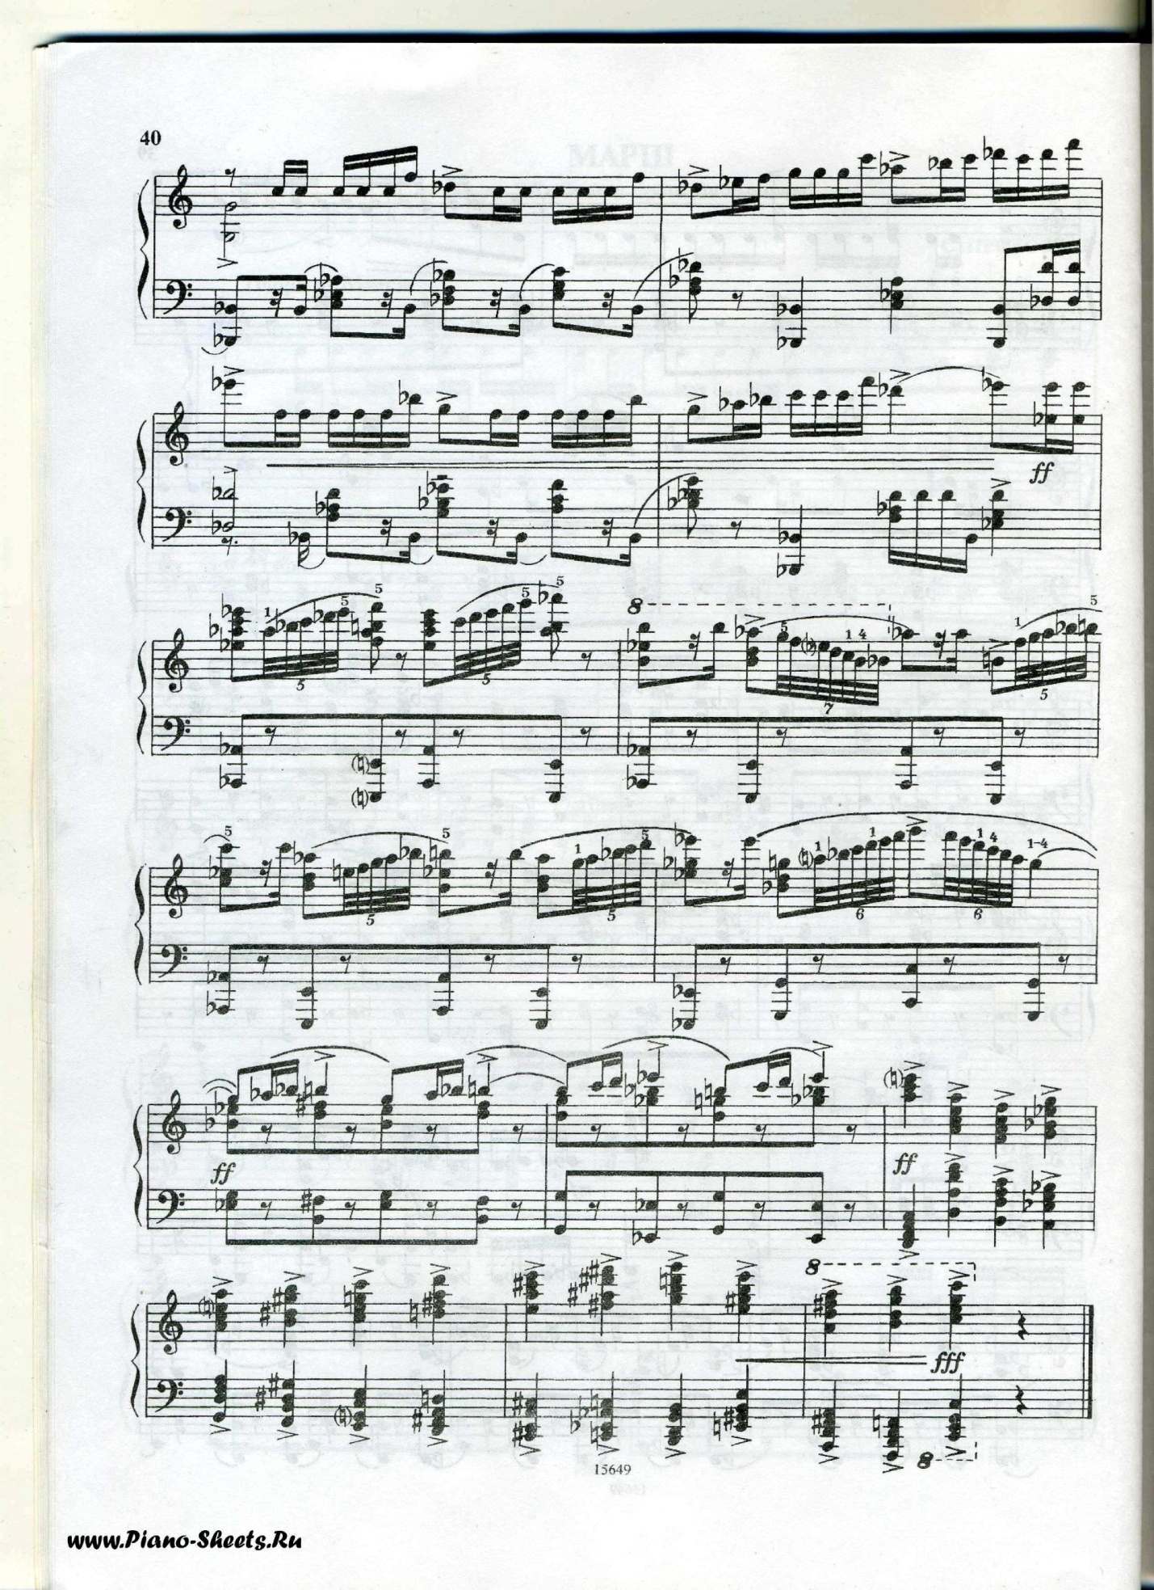
Этот марш Прокофьева----рондо, наиболее краткое из всех возможных размеров. Оно состоит из 3-х проведений основной темы и эпизодов между ними.
Проанализируйте рондо, прослушав аудио и найдите границы разделов. Какие изменения происходят с рефреном с последующими проведениями?

Все тематические разделы этого рондо ограничены построениями по 8 тактов. Второй эпизод в тональном отношении отстоит гораздо дальше от рефрена, чем первый. Третье проведение рефрена сокращено, в нём только 6 тактов. Вступление подготавливает типичный ритм марша, кода изложена в виде каданса и является эффектным заключением гротескового характера.

Рондо-----старинная форма. Она глубоко коренится в народной музыке----хороводных песнях и танцах. Термин "рондо" может означать не только форму произведения, но и его название. Иначе говоря, рондо является не только муз. формой, но и жанром.
Одним из наиболее старинных видов р. является так называемое куплетное рондо, характерное для музыки конца 17-го и первой половины 18-го века.
Она встречается в произведениях для клавесина французских композиторов Куперена, Рамо, Дакэна и др. Особенности старинного р. , также называемого рондо французских клавесинистов состоят в следующем. Во-первых, такое р. многочастно: встречаются и пятичастные рондо, но чаще-----семи - девятичастные . ( Вопрос: сколько частей минимум должно содержать рондо?) Иногда кол-во частей доходило до 15-17. Зато сами части невелики по размерам и просты по структуре; Это вторая особенность данного типа рондо. Третья особенность состоит в том, что контрастирование эпизодов выражено слабо.
В качестве примера рассмотрите пьесу "Жнецы" Куперена. ( см. аудио.) Задание: попробовать на слух определить кол-во частей в этом рондо. Что вы можете сказать также относительно музыки( насколько контрастны части, какого они размера)?
Рондо венских классиков----Гайдна, Моцарта, Бетховена----существенно отличается от рондо фр. клавесинистов. Кол-во частей в рондо венских классиков чаще всего минимальное (т.е. 5) , но зато сами части крупнее, значительнее, и они гораздо резче контрастируют между собой. Главная тема очень часто излагается в простой двух- или трёхчастной форме. К первому эпизоду нередко ведёт небольшая связующая часть, также св. часть ведёт от первого эпизода ко второму. Новое, что внёс Бетховен в пятичастное рондо можно охарактеризовать как симфонизацию этой формы, т.е. насыщение её сквозным развитием, при яркости контрастов и цельности формы. Показательный пример----финал 21-ой сонаты до мажор----самое грандиозное из всех пятичастных рондо. (см. аудио).
Однако, у венских классиков встречаются рондо и с большим кол-вом частей. Пример: “рондо a capriccio” Бетховена op. 129 , имеющее подзаголовок " Ярость по поводу потерянного гроша".
Последующие композиторы развивают форму р. в направлении большей свободы. Так, например, если в рондо венских классиков эпизоды и тема идут всегда в одном темпе, то у позднейших композиторов внутри формы нередки смены темпа, что усиливает контрастность частей.

Домашнее задание : 1) Послушать и проанализировать следующие примеры:
Л. Бетховен. “ Рондо a capriccio” op. 129
Л. Бетховен Соната для ф-но op. 21, (финал)
Ф.Куперен. "Жнецы"
М. Глинка " Рондо Фарлафа" из оперы " Руслан и Людмила" https://www.youtube.com/watch?v=JE5CemMSUS0

2) Сочинить простое рондо с повторяющимся рефреном и двумя эпизодами.

Литература: Е. Месснер. "Основы композиции" , глава 12, параграф 6.

